Всемирный день здоровья
30.03.2022
Всемирный день здоровья (07.04.)
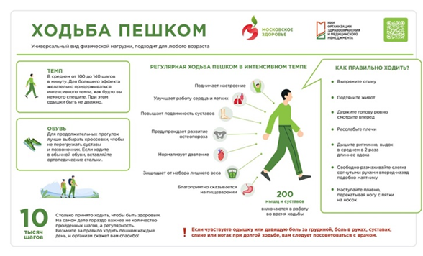
Межсезонье – не самое удачное время для занятий спортом на открытом воздухе: зимние тренировки уже недоступны, а летние еще недоступны. Как москвичам провести выходной день с пользой для здоровья?
Вне сезона
Существуют всесезонные виды спорта. В большинстве своем это командные и игровые, знакомые каждому из нас с детства футбол, волейбол, баскетбол, шахматы и так далее. Все их объединяет одно: они отлично подходят для активного выходного в кругу семьи.
На портале Мэра и Правительства Москвы недавно появился удобный сервис подбора и аренды спортивных площадок. Можно объединиться с другими активными семьями, арендовать площадку для волейбола на несколько часов и с пользой для здоровья провести это время. Забронировать место можно онлайн на портале mos.ru, для этого нужно пройти в раздел «Услуги», далее выбрать вкладку «Культура, спорт, отдых» и там уже кликнуть на «Аренду городских площадок».
Тем не менее, летний сезон не за горами, а значит нужно постепенно подготавливать свой организм к более интенсивному режиму. При отсутствии противопоказаний можно приступать к тренировкам сердечно-сосудистой и дыхательной систем – тех групп органов, на которые ложится большая часть нагрузки при занятиях спортом.
Лучшие примеры кардиотренировок – бег, спортивная ходьба, плавание, езда на велосипеде, теннис, танцы, а также многие другие энергозатратные виды спорта. Абсолютное большинство из них тоже всесезонные. Заниматься бегом или кататься на велосипеде можно круглый год в крытом манеже, а для плавания куда легче найти закрытый бассейн, чем открытый.
Для сердца и стройности
Бег, ходьба, езда на велосипеде задействуют одновременно большое количество мышц, что благотворно влияет на работу сердечно-сосудистой и дыхательной систем. Активные обменные процессы в организме способствуют быстрому сжиганию калорий, а значит выходные пройдут не только весело, но и с пользой для фигуры.
Рекомендуется бегать не на время или дистанцию, а ориентироваться на свой пульс и самочувствие. Врач по спортивной медицине поможет рассчитать ваши так называемые зоны пульса и подскажет, как лучше бегать, чтобы быстрее сбросить лишний вес к лету или чтобы лучше подготовиться к марафону.
Попасть на консультацию к врачу по спортивной медицине можно, обратившись в Московский научно-практический центр медицинской реабилитации, восстановительной и спортивной медицины Департамента здравоохранения Москвы. Для этого достаточно получить направление у педиатра для ребенка или у терапевта для взрослого в поликлинике по месту прикрепления на консультацию к врачу по спортивной медицине или на полное углубленное медицинское обследование. Также потребуется выписка о состоянии здоровья.
Спортивные выходные
Одна из отличных московских инициатив, направленная на улучшение здоровья и повышения качества жизни населения, – это «Спортивные выходные». Организаторами проекта выступили Департамент спорта Москвы и центры госуслуг «Мои документы» Замечательно, что тренировки проводятся под контролем профессиональных тренеров и спортсменов – мастеров своего дела.
Однако не стоит забывать про медицинскую часть вопроса. Прежде чем заниматься любой физической активностью или спортом, необходимо получить консультацию врача по спортивной медицине, который сможет оценить функциональные физические возможности вашего организма. А также подобрать наиболее подходящие для вас и ваших детей виды спортивной деятельности и режим тренировок.
ОРВИ и спорт
Весна – традиционно время всплеска ОРВИ. Многих интересует, можно ли заниматься спортом во время болезни при хорошем самочувствии и когда вообще стоит возвращаться к активному образу жизни. Во время заболевания спортивные тренировки запрещены, организм и так испытывает стресс, не стоит давать ему дополнительную нагрузку.
Когда возвращаться к физической активности после перенесенного инфекционного заболевания – вопрос непростой. Одна и та же болезнь по-своему влияет на организм, может затрагивать различные органы и системы, поэтому время возобновления тренировок очень индивидуально. Универсальных рекомендаций здесь нет. Первое, с чего следует начинать – посоветоваться со своим лечащим врачом.
Готовимся к пикнику
Приближается теплое время, походы, пикники, которые часто сопровождаются групповыми играми. Такая резкая активность нередко приводит к болезненным ощущениям в мышцах. Это следствие неправильно составленного графика тренировочного процесса и физической активности, а зачастую и полное его отсутствие.
Простой пример: если автомобиль стоял всю зиму без движения, а после наступления тепла вы соберетесь на нем на пикник, вы сначала удостоверитесь, что все в порядке и машина на ходу. И только потом двинетесь в путь. С нашим организмом все абсолютно также. Перед тем, как заниматься спортом и физической активностью, убедитесь, что он к этому готов. Чтобы пикник и активные игры на свежем воздухе не стали неприятным воспоминанием.

Адрес страницы: http://uprava-kapotnya.mos.ru/presscenter/news/detail/10715967.html
Управа района Капотня города Москвы

